MANIPULATION D’UNE BOUTEILLE DE GAZ - FICHE ACTIVITÉ
Tel. : 065/61.13.70 – info@preventagri.be |  |  | * Insérez une photo de l’activité à la place de ce texte *  Cliquez sur insertion images sélectionnez votre image cliquez sur « insérer »  Une fois votre image insérée, vérifiez que sa taille soit cohérente avec la taille du document qui est prévu pour une impression recto/verso.  Si vous ne mettez pas de photo (ou après avoir inséré une photo), effacez ce texte.
Équipements de  Protection Individuelle : |  | 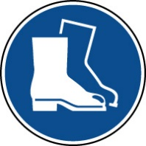
Risques | Brûlure/Irritation cutanée |  | Présence de givre, contact avec des pièces chaudes
 | Chute de plain-pied |  | Due à l’état du terrain, ou à son encombrement (câbles d’alimentation, outils, matériaux)
 | Chute d’objet |  | Écrasement dû à la chute de la bouteille, à un stockage instable
 | Circulation |  | Écrasement, collision avec un véhicule/ une personne lors du travail, du déplacement
 | Incendie/Explosion |  | Défaut d'étanchéité, choc, chaleur excessive
 | Manutention |  | Trouble Musculo-Squelettique (tendinite, lombalgie) dû à la manipulation de la bouteille
 | Risques chimiques |  | Intoxication due à un défaut d'étanchéité, lors de l’entretien et du travail avec le matériel, de la manipulation, du stockage et du changement de bouteille
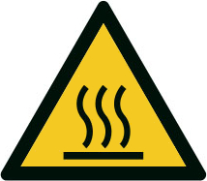
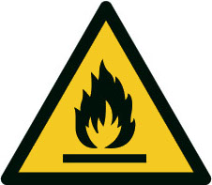
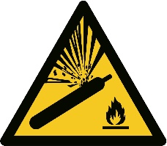
MANIPULATION D’UNE BOUTEILLE DE GAZ - FICHE ACTIVITÉ
INSTRUCTIONS
- Manipulation de la bouteille par une personne formée ;
- Respecter les prescriptions de sécurité du fabricant et les consignes supplémentaires fixées par l’employeur ;
- Faire une reconnaissance de la zone de travail et enlever tous les objets qui pourraient être gênants ou pouvant s’enflammer.
- Instaurer un périmètre de sécurité (ou zone de travail) et interdire cette zone au public ;
- S'assurer que le robinet est correctement fermé pour éviter tout risque de fuite et d’intoxication ;
- Manipuler la bouteille avec précaution de manière à éviter les chocs. Ne pas faire rouler la bouteille sur la face latérale du corps du cylindre ;
- Déplacer la bouteille verticalement à l'aide d'un diable ou poignées prévues à cet effet. Le chapeau de protection ne peut pas être utilisé pour soulever la bouteille car cela risquerait d'endommager le pas de vis et altérer l'étanchéité de la bouteille ;
- Travailler dans un endroit aéré et/ou éloigné des zones de stockage de produits inflammables ;
- Ne pas fumer ni utiliser son téléphone pendant la manipulation de la bouteille, … ;
- Mettre les équipements de protection individuelle nécessaires.
Manipulation d'une bouteille de gaz

- S'assurer que le robinet est correctement fermé et qu'aucune fuite n'est présente à l'aide d’un système de détection de fuite (pas avec une flamme !) ;
- Les accessoires (détendeur, tuyau et lance) sont démontés préalablement à la mise en place dans le véhicule ;
- Replacer le chapeau de protection pour le transport ;
- Stabiliser et attacher la bouteille verticalement de sorte qu'elle ne puisse chuter ;
- Placer les accessoires (détendeur, tuyau et lance) à l'abri de tout choc (par exemple dans un coffre prévu uniquement à cet effet) ;
- Éviter de stocker la bouteille à l'intérieur d'un véhicule par temps chaud ;
- Ventiler le véhicule pour éviter l'accumulation de gaz ;
- S'assurer de la présence d'un extincteur.
Transport

MANIPULATION D’UNE BOUTEILLE DE GAZ - FICHE ACTIVITÉ
INSTRUCTIONS

- Stocker la bouteille de gaz à l'endroit prévu à cet effet ;
- Séparer les bouteilles pleines des bouteilles vides ;
- Stabiliser les bouteilles verticalement (attachées si nécessaire) ;
- Limiter l’accès à la zone de stockage des bouteilles de gaz aux seules personnes autorisées.
Stockage
- Le remplissage d’une bouteille de gaz doit être réalisé par une personne formée ;
- Respecter les précautions établies par le constructeur ;
- Porter des gants isolant de la chaleur et du froid ;
- Effectuer le remplissage à l'air libre et à l'abri de toute flamme ou source de chaleur ;
- Ne pas remplir la bouteille complètement afin de permettre la dilatation du gaz (remplissage entre 80 et 87 % de la capacité de la bouteille pour permettre la dilation du gaz).
Remplissage d'une bouteille de gaz
- Porter des gants (le gaz à l'état liquide est très froid et peut provoquer des brûlures) ;
- S'assurer de la présence d'un extincteur à proximité ;
- Effectuer le branchement à l'écart de source de chaleur ou de feu ;
- Placer la bouteille sur le support prévu à cet effet ;
- Utiliser les connexions et joints adéquats (la présente du joint est indispensable pour une bonne étanchéité) ;
- Connecter le détendeur sur la bouteille (pas de vis à gauche) ;
- Régler le détendeur sur la pression adéquate ;
- Ouvrir le robinet de la bouteille à la main (l'utilisation d'un outil risque d'endommager le pas de vis) ;
- Ouvrir la vanne de gaz alimentant le tuyau ;
- Vérifier l'étanchéité à l’aide d'une solution savonneuse ou d'une pulvérisation de détection de fuite (ne JAMAIS utiliser un briquet ou une flamme pour cette vérification). L'apparition de bulles d'air révèle la présence d'une fuite. Dans ce cas, il faut resserrer les raccords à la main et/ ou remplacer le joint défectueux, ensuite réitérer le test ;
- Ne pas fumer.
Branchement

MESURES D’URGENCE
- Avertir le responsable (selon la procédure d’urgence fixée) ET avertir les secours (N°112)  - Ne pas déplacer la victime  - Procéder aux premiers soins de la victime par une personne compétente |  |  |  | 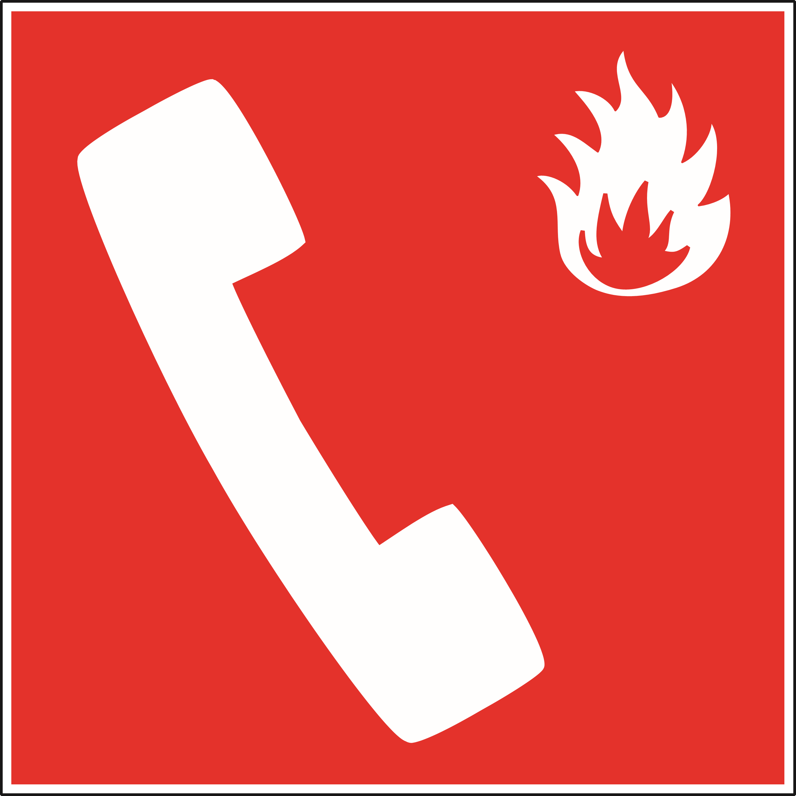  - Avertir le responsable (selon la procédure d’urgence fixée) ET avertir les secours (N°112)  - En cas d’incendie, arrêter la machine, couper l’arrivée de gaz et éteindre le feu avec un extincteur adéquat

